# DEDICACE

Nous dédions cet ouvrage à nos très chers parents pour le soutien et le cadre propice à notre développement qu’ils ont sus nous apporter durant notre parcours scolaire.

Que la grâce de dieu leur soit accordée.

# REMERCIEMENTS

Ce n’est jamais évident pour un étudiant de trouver un stage, c’est pourquoi nous remercions Cyberschool-Entrepreneuriat de nous avoir accueilli durant c’est trois (3) mois.

Nous tenons à remercier particulièrement M MVE ASSEKO SIMPLICE, Dirigeant de Cyberschool-Entrepreneuriat pour la confiance accordée en nous attribuant des missions essentielles et valorisante durant notre stage à M NAMBILA professeur à IAI qui a supervisé notre stage et à M TIAMA pour son apport dans la correction dudit ouvrage.

Nous remercions également nos proches collaborateurs qui nous apporter l’aide nécessaire pour toujours aller de l’avant et pour les conseils promulgués dans nos choix quotidiens.

# TABLE DES ILLUSTRATIONS

# TABLES DES MATIERES

DEDICACE 1

REMERCIEMENTS 2

TABLE DES ILLUSTRATIONS 3

TABLES DES MATIERES 4

AVANT-PROPOS 5

INRODUCTION GENERALE 6

PARTICIPANTS AU PROJET 7

PREMIERE PARTIE : PRESENTATION GENERALE 8

I. PRE SENTATION DE LA STRUCTURE D’ACCUEIL 9

1. ORGANIGRAMME 9

2. DESCRIPTION DES DIFFERENTS SERVICES 10

3. LOCALISATION 12

II. SUJET D’ETUDE 13

1. PRESENTATION DU SUJET 13

2. PROBLEMATIQUE 14

3. INTERET DU SUJET 15

DEUXIEME PARTIE : ANALYSE DE L’EXISTANT ET TECHNIQUE DE MISE EN ŒUVRE 16

III. TECHNIQUE DE MISE EN ŒUVRE 16

IV. ANALYSE DE L’EXISTANT 16

TROISIEME PARTIE : PROPOSITION ET CHOIX DE SOLUTION(S) 16

V. PROPOSITION DE SOLUTIONS 16

VI. CHOIX D’UNE SOLUTION 16

QUATRIEME PARTIE : CONCEPTION ET CONDUITE DU PROJET 16

VII. ETUDE DETAILLE DE LA NOUVELLE SOLUTION 16

VIII. CONDUITE DU PROJET 16

CONCLUSION GENERALE 16

ANNEXES 16

BIBLIOGRAPHIE 16

# AVANT-PROPOS

La formation d’Analystes-Programmeurs, à l’Institut Africain d’Informatique est marquée à son terme par la réalisation d’un projet de fin de cycle. Pour permettre aux étudiants de se confronter au milieu professionnel ledit projet s’étant sur une durée de trois (3) mois. Durant cette période, les étudiants organisés en groupes devront proposer et mettre en place une solution informatique répondant aux besoins réels d’une entreprise. C’est pourquoi, nous avons été accueillis comme stagiaire au sein de Cyberschool-Entrepreneuriat afin de mettre en place un incubateur virtuel. Ainsi, le thème du projet soumis à notre étude s’intitule : **« Mise en place d’un incubateur virtuel ».** Ce document dit cahier de charges s’inscrit dans le cadre cet étude, il constitue le point de départ pour la réalisation de notre projet. Il représente plus précisément le résultat de l’étude préalable dudit projet.

# INRODUCTION GENERALE

Au Gabon en 2017 on observe une augmentation de 22,3 % du nombre de PME due notamment à l’ensemble des politiques mises en place pour le développement de l’entreprenariat au Gabon. Il s’agit entre autre de la « gabonisation » des sous-traitants, de l’interdiction d’exportation des grumes et la création d’organes comme le CDE (qui a fait passer la durée de création d’une entreprise à dix(10) jours au lieu de cinquante(50) jours). Malheureusement ses entreprises font face à des difficultés dans l’obtention de financements. Ces projets sont très souvent abandonnés à cause d’un manque d’organisation et d’information sur la création et l’évolution d’entreprise. C’est dans ce contexte que Cyberschool-Entrepreneuriat, incubateur INTIC encadre et accompagne les startups gabonaises en apportant le soutien nécessaire dans la recherche de finance soit grâce à l’élaboration d’un business plan soit en apportant une formation sur des outils NTIC ou en les initiant au crowdfunding. Dans le but de faire profiter au plus grand nombre possible son expertise dans la création d’entreprise et l’obtention de financement, il nous a été confié la mission de développer une plateforme donnant la possibilité d’une part aux entreprises de pouvoir présenter leurs projets et ainsi mettre en valeur leur compétence afin d’obtenir plus de visibilité et des financements pour créer ou faire évoluer leur activité d’autre part aux promoteurs et investisseurs de consulter un catalogue de projets qui pourrait susciter leur intérêt.

C’est dans ce cadre que s’inscrit notre projet de fin d’études qui constitue à effectuer **« La Mise en place d’un Incubateur Virtuel ».** En effet, nous devons mettre à la disposition des entreprises et porteurs de projets incubés des services web leur permettant de présenter leur projet, d’obtenir un crowdfunding de leur activité et une application web d’élaboration de business plan.

# PARTICIPANTS AU PROJET

|  |  |  |
| --- | --- | --- |
| Participant | Fonction | Rôle |
| Dr NAMBILA Ange | Professeur permanent à l’IAI | Superviseur |
| M. TIAMA | Professeur permanent à l’IAI | Deuxième correcteur |
| M. MVE ASSINKO Simplice | Directeur Général Cycberschool-Entrepreneuriat | Maître de Stage |
| MEBODO Richard Aristide | Etudiant Licence 3 à l’IAI | Réalisateur |
| EDZOME Jean-Marie Junior | Etudiant 3A AP à l’IAI | Réalisateur |

# PREMIERE PARTIE : PRESENTATION GENERALE

## PRE SENTATION DE LA STRUCTURE D’ACCUEIL

Cyberschool-Entrepreneuriat, situé à Nzeng-Ayong, créer en 2015 par M MVE ASSEKO Simplice est un incubateur d’entreprise INTIC il peut accueillir simultanément quatorze entreprises en leur offrant un espace de travail mais également un accompagnement dans leur(s) projet(s). Cyberschool propose également d’autres services, il s’agit des formations (Suite office, business plan, infographie) et des prestations pour des entreprises ou pour l’Etat gabonais (développement de site web, de bases de données et d’applications mobiles). Dans un environnement où l’entreprenariat est très encouragé étant qu’elle est créatrice d’emploi et permet de lutter contre la pauvreté en Afrique. Cyberschool a pour ambition de faciliter l’accès à l’information et d’accompagner les entrepreneurs africains.

### ORGANIGRAMME

### DESCRIPTION DES DIFFERENTS SERVICES

La Direction Générale : Elle est garante du bon fonctionnement de la structure : tant sur le plan administratif que financier. Elle doit alors s’assurer du bon fonctionnement des différents services. Cette lourde charge est assignée à Mr **Simplice MVE ASSEKO.** Dans cette même direction se trouve le service de création de business plan économique et financier. Ce service consiste à élaborer les projets en passant par des études de marché et l’élaboration des tableaux financiers. Le business plan est aujourd’hui l’outil indispensable pour tout porteur de projets non seulement pour qu’ils comprennent mieux la logique de fonctionnement de son projet et des retombées financières, mais aussi pour intéresser les investisseurs.

Le service incubateur : Ce service est composé de diverses entreprises hébergé au sein de CYBERSCHOOL. Il s’agit donc ici d’un service dont le rôle est de gérer la location et l’entretien d’espaces spacieux adaptés au travail professionnel.

Le service de formation : Il s’agit ici d’un service dont la fonction première est d’assurer des formations logicielles de qualité aux étudiants mais aussi aux particuliers désirant approfondir leurs connaissances en matière de nouvelles technologies.

Service Maintenance Informatique : Nouvellement mis en place au sein de CYBERSCHOOL, ce service permet d’apporter des solutions techniques aux usagers victimes d’une panne technique sur leurs ordinateurs. Il peut s’agir entre autre d’un écran cassé, d’un clavier défectueux, de l’installation des logiciels, etc.

### LOCALISATION

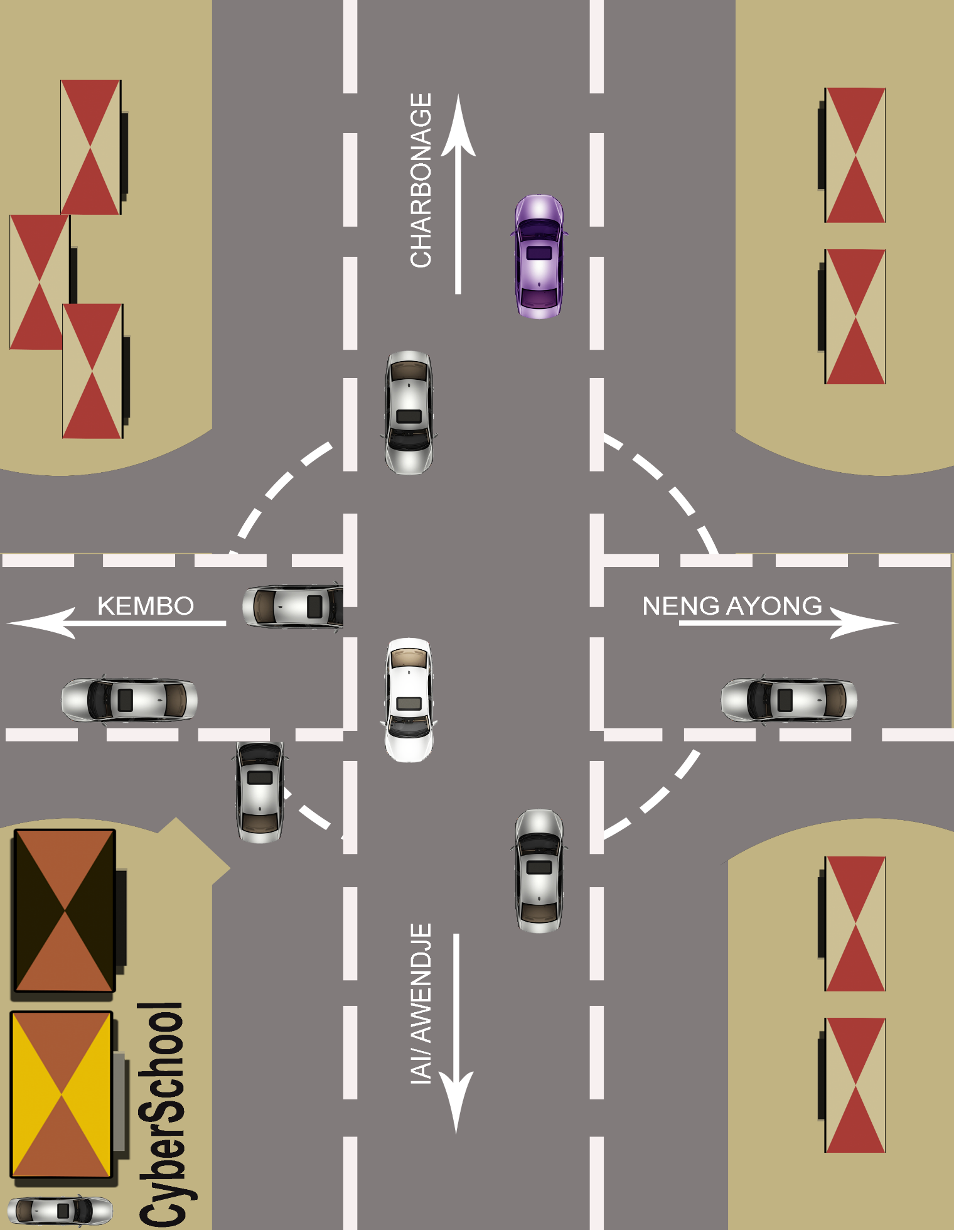

## SUJET D’ETUDE

### PRESENTATION DU SUJET

Un incubateur d’entreprise est un organisme qui accompagne les projets de création d’entreprise en termes d’hébergement, de financement et de conseils. Cyberschool-Entrepreneuriat en sa qualité d’incubateur veut élargir son champ d’action pour intégrer le plus grand nombre de porteurs de projet de création d’entreprise à leur structure. Pour devenir un leader dans le développement de l’entreprenariat au Gabon. C’est à ce juste titre qu’il a été décidé de mettre en place un projet intitulé : « **Mise en place d’un incubateur virtuel ».** Dont le but est de mettre à la disposition des entreprises incubées une plateforme web qui héberge les dites entreprises (virtuellement), finance leur projets au travers d’un système de crowdfunding et offre des services comme l’élaboration d’un business plan et des formations sur les NTIC.

Gestion d’un espace membre, présenter les entreprises et ses activités, lister les projets et les porteurs de projets de création d’entreprise, gestion et suivit des projets, gestion des investisseurs, consultation et mise à jour automatique du blockhain, Gestion des activités des entreprises, élaboration en ligne d’un business plan, faciliter le pilotage du service de formation (gestion des formateurs, emploi du temps, gestion des comptes des apprenants).

### PROBLEMATIQUE

Pour mieux cerner notre sujet d’étude il est indispensable de se soumettre à des interrogations permettant d’effectuer notre projet.

Le sujet soumis à notre étude suscite le questionnement suivant :

* Comment étudier un projet de manière détaillée ?
* Comment déterminer les moyens nécessaires à son lancement ?
* Quel peut être l’apport financier personnel pour avoir une crédibilité intéressante ?
* Quelles connaissances en gestion sont nécessaires pour la création d’un projet ?
* Quelle structure juridique choisir ?
* Quelles sont les formalités administratives à remplir avant le lancement de son activité ?

### INTERET ET OBJECTIFS VISES

#### Intérêt du sujet

Le système mis en place aura la capacité de répondre aux attentes des jeunes entreprises et aux projets de création d’entreprises en leur proposant

Un système de crowdfunding en ligne permettant de bénéficier d’un financement participatif pour développer leur projet.

Une application web donnant la possibilité d’établir un business model et un business plan afin d’obtenir des financements de la part d’investisseurs et de convaincre les actionnaires et les partenaires.

La création de compte pour les entreprises aspirantes faire partie de l’incubateur facilitant leur développement leur visibilité.

Une base de données centralisée permettant de retrouver l’ensemble des acteurs participant au flux des transactions effectuées.

Une inscription aux formations en créant un compte apprenant, de pouvoir consulter les programmes desdites formations et vérifier leur emploi du temps.

#### Objectifs visés

La mise en place d’un module de business plan vise essentiellement :

* Valider la faisabilité et l’attractivité d’un projet ;
* Définir une stratégie commune ;
* Rechercher des financements ;
* Piloter l’activité d’une entreprise ;
* Un outil de communication.

# DEUXIEME PARTIE : ANALYSE DE L’EXISTANT ET TECHNIQUE DE MISE EN ŒUVRE

## TECHNIQUE DE MISE EN ŒUVRE

## ANALYSE DE L’EXISTANT

# TROISIEME PARTIE : PROPOSITION ET CHOIX DE SOLUTION(S)

## PROPOSITION DE SOLUTIONS

## CHOIX D’UNE SOLUTION

# QUATRIEME PARTIE : CONCEPTION ET CONDUITE DU PROJET

## ETUDE DETAILLE DE LA NOUVELLE SOLUTION

## CONDUITE DU PROJET

# CONCLUSION GENERALE

# ANNEXES

# BIBLIOGRAPHIE